新龙中三班

2025年5月20日 星期二 多云转阴

▲今日出勤

应到24人，实到22人，彭思浛、黄曼汐小朋友今天请假，希望这2位小朋友能早日来园参加活动哦！

▲半日活动：瓶子创意制作

这是一节设计类的制作活动，五月孩子们迎来了我园的巧手节。本次巧手节我们将引导幼儿从各种各样的纸筒的制作主题入手，选择自己喜欢的物品开展小制作活动。本次活动主要引导幼儿在巧手节中准备制作的物体形象、所需材料及制作过程，尝试第一次制作。

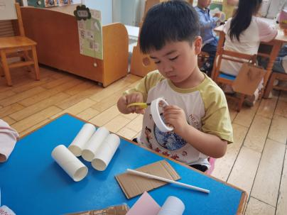 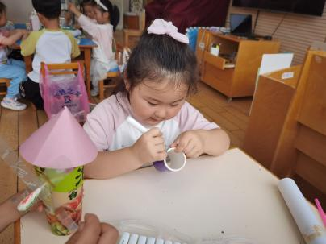 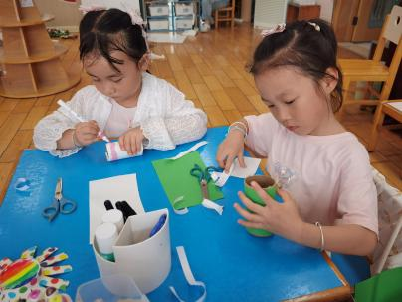

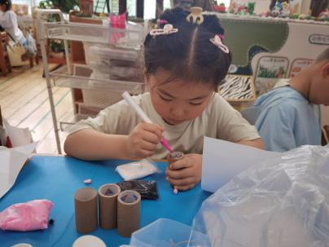 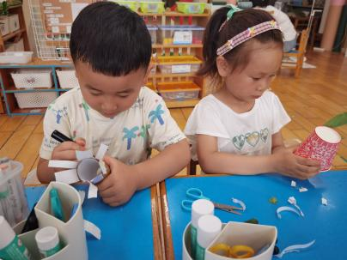 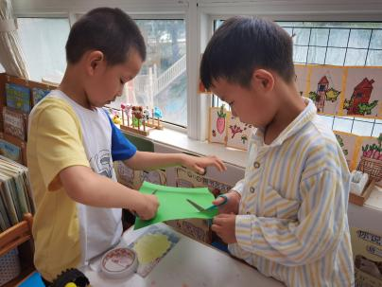

活动中孩子们利用纸筒做为主材料，有的做梦幻的城堡、有的做威风的坦克、有的做迎风的风车、有的做可爱的动物......在沉浸式地制作活动后，孩子们的第一次制作作品诞生了，快来看看吧！

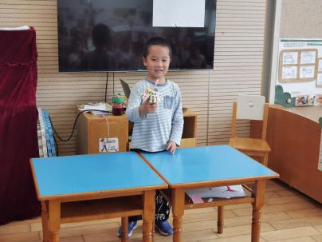 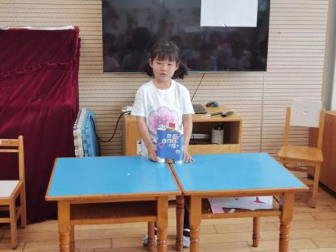 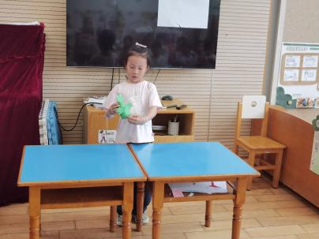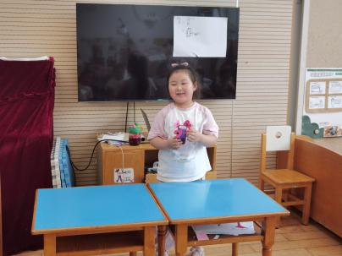 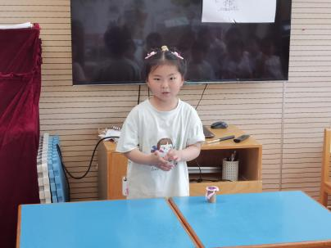 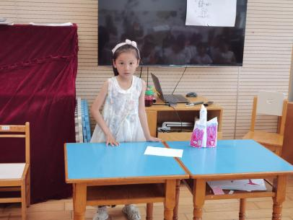

▲家园合作

今天我们开展了第一次小制作，孩子们在制作过程中大胆动手、努力尝试、同伴间互助合作；但同时也遇到了很多问题，如技术性问题：如何做出圆锥形的城堡屋顶？如何让风车的4片风叶一样大？......工具、材料不适宜的问题：黏土特别黏都沾手上了、薯片桶太硬了剪得我手疼、没有准备制作风车风叶的材料等。今天围绕孩子们出现的问题，我们展开了讨论和梳理，回家后家长朋友们也可以和孩子们一起回顾和总结此次制作的经验，帮助他们理解自己的进步和需要改进的地方，学会自我反思和自我评价，这对于他们的成长非常重要哦！